gf++

NHẬN XÉT CỦA GIÁO VIÊN HƯỚNG DẪN

Trà Vinh, ngày ….. tháng …… năm ……
Giáo viên hướng dẫn
(Ký tên và ghi rõ họ tên)

NHẬN XÉT CỦA THÀNH VIÊN HỘI ĐỒNG

Trà Vinh, ngày ….. tháng …… năm ……
Thành viên hội đồng
(Ký tên và ghi rõ họ tên)

LỜI CẢM ƠN
Đầu tiên, tôi xin gửi lời cảm ơn chân thành đến Khoa Kỹ thuật và Công nghệ đã tạo điều kiện thuận lợi cho tôi trong suốt quá trình học tập và hoàn thành đồ án cơ sở nghành này. Tiếp theo, tôi xin bày tỏ lòng biết ơn sâu sắc đến cô Nguyễn Ngọc Đan Thanh đã dày công truyền đạt kiến thức và hướng dẫn tôi trong quá trình làm bài.
Tôi đã cố gắng vận dụng những kiến thức đã học được trong học kỳ qua để hoàn thành đồ án cơ sở nghành. Nhưng do kiến thức hạn chế và không có nhiều kinh nghiệm thực tiễn nên khó tránh khỏi những thiếu sót trong quá trình nghiên cứu và trình bày. Rất kính mong sự góp ý của quý thầy (cô) để đồ án cơ sở nghành của tôi được hoàn thiện hơn.
Xin trân trọng cảm ơn!

Sinh viên thực hiện
MỤC LỤC

DANH MỤC HÌNH ẢNH – BẢNG BIỂU

TÓM TẮT ĐỒ ÁN CƠ SỞ NGÀNH
(SV trình bày tóm tắt vấn đề nghiên cứu, các hướng tiếp cận, cách giải quyết vấn đề và một số kết quả đạt được)
Vấn đề nghiên cứu: Tập trung vào việc nghiên cứu các câu lệnh cơ bản, thư viện, tính tương thích và tính linh hoạt của framework trong phát triển giao diện người dùng.
Hướng tiếp cận: Phân tích và tìm hiểu các câu lệnh cơ bản trong Bootstrap bao gồm: Tìm hiểu về cú pháp, cách sử dụng các lớp CSS và cách Bootstrap tương tác với các phần tử HTML. Tìm hiểu về hệ thống lưới (Grid system) và sự linh hoạt về tính tương thích của Bootstrap khi áp dụng vào trang web.
Cách giải quyết vấn đề: Cần tìm và đọc các tài liệu hướng dẫn, tài liệu tham khảo về Bootstrap để hiểu về cú pháp và cách sử dụng các câu lệnh cơ bản. Cần thực hành nhiều về các câu lệnh cơ bản trong Bootstrap để hiểu rõ hơn về cách chúng hoạt động trong trang web.
Một số kết quả đạt được: Hiểu rõ về cú pháp và cách sử dụng các câu lệnh cơ bản trong Bootstrap. Có khả năng tạo và tùy chỉnh các thành phần giao diện khi sử dụng các câu lệnh cơ bản. Nắm chắc về Bootstrap sẽ có được sự tự tin trong việc ứng dụng Bootstrap để phát triển giao diện người dùng website.

MỞ ĐẦU
(Trình bày lý do chọn đề tài, mục đích, đối tượng và phạm vi nghiên cứu)
Hiện nay, với sự phát triển ngày càng mạnh của công nghệ và internet đời sống của con người dần cải thiện, đáp ứng được mọi nhu cầu về vật chất lẫn tinh thần.Thêm vào đó việc thiết kế và lập trình web cũng phát triển theo, đó là một khía cạnh quan trọng trong việc tạo ra các trang web, ứng dụng trực tuyến để phục vụ cho mọi lĩnh vực như kinh doanh, giáo dục, y tế, pháp luật,…. Tuy nhiên, để xây dựng một trang web từ đầu cho tới khi làm ra thành phẩm là cả một quá trình tốn rất nhiều thời gian và công sức. Đều này đối với một người lập trình rất là cực khổ và mệt mỏi. Không chỉ thế, việc điều chỉnh lại kích thước trên từng màn hình: máy tính, tablet, điện thoại,... cũng là một vẫn đề phức tạp, tốn nhiều thời gian và công sức đòi hỏi lập trình viên phải tỉ mỉ, kiên nhẫn và chính xác đến từng pixel. Để giải quyết những vấn đề trên thì Bootstrap đã xuất hiện như một giải pháp.
Từ những lợi ích mà Bootstrap đem lại tôi đã quyết định chọn đề tài:”Tìm hiểu về Bootstrap framework và thiết kế giao diện web minh họa” để thực hiện đồ án cơ sở ngành của mình.
Mục đích nghiên cứu:
Thu thập dữ liệu về một số loại cây cảnh
Thiết kế cơ sở dữ liệu lưu trữ
Tìm hiểu thư viện Bootstrap và thiết kế giao diện
Cài đặt các chức năng cho phép thêm xóa, sửa dữ liệu, tìm kiếm dữ liệu với ngôn ngữ PHP và MySQL.
Đối tượng nghiên cứu: Nghiên cứu các thành phần của Bootstrap.
Phạm vi nghiên cứu: Tìm hiểu và sử dụng Bootstrap framework để xây dựng trang web minh họa. Hỗ trợ người dùng về thiết kế giao diện đẹp và tính tương thích.

TỔNG QUAN
(Giới thiệu tổng quan về vấn đề sẽ tập trung nghiên cứu và giải quyết.)
Hiện nay, với việc tạo và phát triển trang web đã trở thành một thách thức lớn đối với các nhà thiết kế giao diện và phát triển web, bởi vì trang web đã trở nên phổ biến hơn bao giờ hết. Ngày nay, trang web không chỉ đơn giản là một công cụ thông tin, mà còn đóng vai trò quan trọng trong việc truyền tải thông điệp và tương tác với khách hàng.
Người dùng ngày càng đòi hỏi trải nghiệm người dùng tốt hơn, giao diện hấp dẫn và khả năng tương thích đa nền tảng. Họ mong đợi trang web có thể hiển thị đúng trên các thiết bị khác nhau như máy tính để bàn, điện thoại di động và máy tính bảng. Điều này đặt ra một thách thức về việc phải thiết kế giao diện linh hoạt và phát triển trang web có khả năng thích ứng.
Đồng thời, sự phổ biến của trang web cũng tạo ra sự cạnh tranh khốc liệt. Các doanh nghiệp và tổ chức muốn tạo ra trang web độc đáo, thu hút sự chú ý của khách hàng và mang lại lợi ích kinh doanh. Điều này đòi hỏi các nhà thiết kế giao diện và phát triển web phải sáng tạo, nắm vững các công nghệ mới và áp dụng các phương pháp tiên tiến để tạo ra trang web đáng chú ý và hiệu quả.
Để đáp ứng những yêu cầu này, Bootstrap framework đã trở thành một lựa chọn phổ biến. Chúng cung cấp tài liệu hướng dẫn, các thành phần giao diện đã được thiết kế trước và tính năng linh hoạt giúp người dùng tạo ra trang web nhanh chóng và dễ dàng, đồng thời đảm bảo tính thích ứng và tương thích trên nhiều thiết bị.

NGHIÊN CỨU LÝ THUYẾT
Trình bày cơ sở lý thuyết, lý luận, giả thiết khoa học và phương pháp nghiên cứu đã được sử dụng trong đồ án.

Giới thiệu các front end framework

React
React là một thư viện JavaScript mã nguồn mở phổ biến được sử dụng để xây dựng giao diện người dùng (UI) cho các ứng dụng web và di động. Nó được phát triển bởi Facebook.
React rất linh hoạt được viết bằng JavaScript, HTML,CSS, nó cho phép xây dựng các thành phần UI độc lập, có khả năng tái sử dụng lại thành phần và cấu trúc điều này giúp các lập viên đỡ phải viết đi viết lại cùng một đoạn code.

Angular
Angular là một JS framework mã nguồn mở được viết bằng TypeScript và phát triển bởi Google.Angular được dùng để thiết kế giao diện người dùng (front-end) của các ứng dụng web. Angular có một cấu trúc mạnh mẽ nó hỗ trợ xây dựng các ứng dụng web đơn trang (Single-Page Applications - SPA), giúp tạo giao diện người dùng tương tác và linh hoạt, hỗ trợ kiểm thử và bảo trì ứng dụng một cách dễ dàng và nhanh chóng.

W3.CSS
W3.CSS là một thư viện CSS dùng để thiết kế giao diện website, nó rất là nhỏ gọn, có tốc độ nhanh và dễ sử dụng so với các framework khác và được phát triển bởi World Wide Web Consortium (W3C).Ngoài việc nhỏ gọn, dễ sử dụng W3.CSS còn có tính năng phản hồi và có sự tương thích với nhiều loại thiết bị có kích thước màn hình khác nhau, giúp tạo ra giao diện đẹp dễ sử dụng.W3.CSS có cung cấp các thành phần được xây dựng sẵn như: nút, thanh điều hướng, bảng, lưới,… giúp cho việc xây dựng và thiết website được thuận tiện, dễ dàng và nhanh chóng.

Bootstrap framework

Tổng quan Bootstrap
Bootstrap một front-end framework mã nguồn mở miễn phí, nó được tạo ra với mục đích là đỡ tốn nhiều gian và công sức để xây dựng một trang web so với làm CSS truyền thống. Bởi vì thư viện Bootstrap có nhiều đoạn CSS soạn sẵn có thể áp dụng trực tiếp vào website và giúp phát triển giao diện web nhanh chóng, tạo ra các trang web thân thiện với người dùng và dễ dàng biến đổi kích thước, tương thích theo các loại thiết bị như: máy tính, điện thoại, tablet,…
Về cơ bản, Bootstrap 3, Bootstrap 4, Bootstrap 5 cũng gần giống nhau nhưng ở Bootstrap 5 là phiên bản mới nhất so với các phiên bản Bootstrap 3 ,Bootstrap 4 và có một số điểm đáng chú ý như sau:
Kích thước tệp nhỏ hơn: Bootstrap 5 đã loại bỏ jQuery và sử dụng Vanilla JavaScript (JavaScript thuần) để giảm kích thước tệp. Điều này làm giảm kích thước tệp CSS và JavaScript, giúp trang web tải nhanh hơn.

Thiết kế đáp ứng cải tiến: Bootstrap 5 tập trung mạnh mẽ vào việc xây dựng giao diện đáp ứng với các thiết bị di động. Nó bổ sung nhiều lớp CSS mới và cải thiện các thành phần giao diện người dùng để đảm bảo hiển thị tốt trên các thiết bị khác nhau.
Xoay cột tự động (Automatic column wrapping): Bootstrap 5 đã cải thiện hệ thống lưới (grid system) của mình bằng cách tự động xoay cột khi không đủ không gian. Điều này giúp tránh việc phải sử dụng các lớp CSS đặc biệt như "clearfix" để xử lý xếp chồng cột.
Tính năng mới: Bootstrap 5 giới thiệu các tính năng mới như hộp thoại modal cải tiến, thanh trượt (range slider), biểu đồ (charts), trình soạn thảo mã (Code editor), và nhiều thành phần khác. Nó cũng cải thiện và mở rộng các thành phần giao diện người dùng hiện có.
Cách tải và sử dụng Bootstrap
Có 2 cách để sử dụng Bootstrap trong dự án là tải Bootstrap 5 từ trang getbootstrap.com hoặc lấy Bootstrap 5 từ CDN.
Để tải Bootstrap 5, bạn có thể làm theo các bước sau:
Bước 1: Truy cập vào trang web chính thức của Bootstrap tại địa chỉ: https://getbootstrap.com/
Bước 2: Tìm và nhấp vào nút "Download" hoặc "Get started" trên trang chủ của Bootstrap.
Bước 3: Bạn sẽ thấy một trình soạn thảo tùy chọn, bạn có thể tùy chỉnh các thành phần Bootstrap bạn muốn bao gồm trong tệp tải xuống của mình. Nếu bạn chỉ muốn tải xuống toàn bộ Bootstrap, bạn có thể bỏ qua bước này.
Bước 4: Nhấp vào nút "Download" để tải xuống tệp nén của Bootstrap.
Bước 5: Giải nén tệp nén bạn vừa tải xuống.
Bước 6: Bạn sẽ thấy các tệp và thư mục đã giải nén, trong đó có tệp CSS và JavaScript của Bootstrap. Sao chép các tệp này và đặt chúng vào dự án.Hãy đặt link CSS ở bên trong phần header và đặt link JavaScript ở dưới phần body.
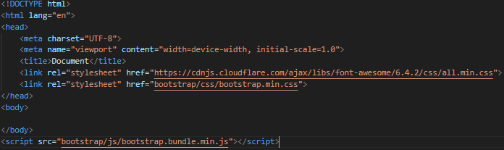
Hình 2.1

Để nhúng Bootstrap 5 thông qua CDN (Content Delivery Network), bạn có thể làm theo các bước sau:
Bước 1:Truy cập vào trang web chính thức của Bootstrap tại địa chỉ: https://getbootstrap.com/.
Bước 2: Tìm và sao chép đoạn mã nhúng (embed) của Bootstrap 5. Đoạn mã này sẽ chứa liên kết đến các tệp CSS và JavaScript của Bootstrap từ CDN.
Cú pháp nhúng CSS và JavaScript:

<!--CSS-->
<link href="https://cdn.jsdelivr.net/npm/bootstrap@5.3.2/dist/css/bootstrap.min.css" rel="stylesheet">
<!--JavaScript-->
<script src="https://cdn.jsdelivr.net/npm/bootstrap@5.3.2/dist/js/bootstrap.bundle.min.js"></script>

Bước 3: Dán đoạn mã nhúng vào tệp HTML của bạn, trong phần <head> hoặc trước kết thúc thẻ </body>. Đảm bảo đặt mã nhúng trước bất kỳ mã JavaScript tùy chỉnh nào sử dụng Bootstrap.
Bước 4: Lưu và tải lại tệp HTML của bạn. Bây giờ, trang web của bạn đã được nhúng Bootstrap 5 thông qua CDN.
Ví dụ:
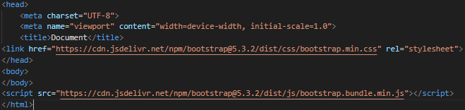
Hình 2.1 Tên gì

Cấu trúc của Bootstrap
Cấu trúc của thư viện Bootstrap:
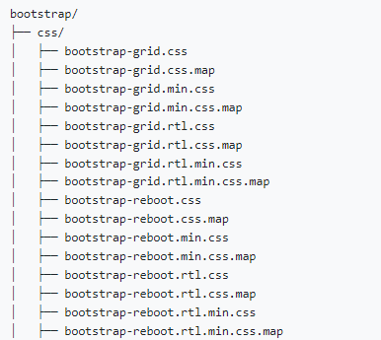
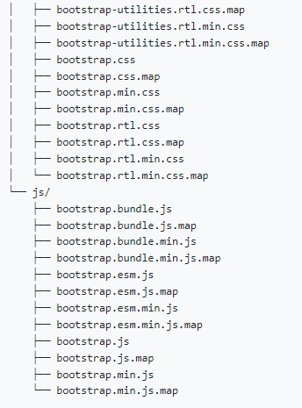

Các thành phần của Bootstrap

Containers
Trong HTML để chứa tất cả các thẻ như <div>,<nav>,<ul>,<span>,…ta sẽ sử dụng lớp container được viết là .container để bao bọc các thẻ một cách cố định đáp ứng .Ngoài ra, có thể dùng lớp .container-fluid để bao trùm toàn bộ chiều rộng của khung hình.
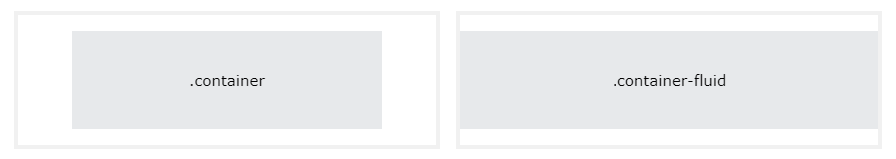
Hình 2.1 Lớp Container và Container-fluid
Ví dụ 1:
<div class="container bg-success">
<h1>Trang Bootstrap đầu tiên</h1>
<p>Phần này nằm trong lớp .container-fluid</p>
<p>lớp .container-fluid để bao trùm toàn bộ chiều rộng của khung hình</p>
</div>

Hình 2.2 Tên gì

Ví dụ 2: Viết chương trình sử dụng .container-fluid
<div class="container-fluid bg-success">
<h1>Trang Bootstrap đầu tiên</h1>
<p>Phần này nằm trong lớp .container-fluid</p>
<p>lớp .container-fluid để bao trùm toàn bộ chiều rộng của khung hình</p>
</div>
Kết quả:
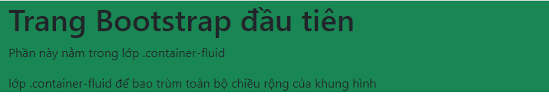

Grid System
Hệ thống lưới của Bootstrap được xây dựng bằng flexbox và cho phép tối đa 12 cột trên trang.
Nếu không muốn sử dụng riêng lẻ cả 12 cột thì có thể nhóm các cột lại với nhau để tạo cột rộng hơn:

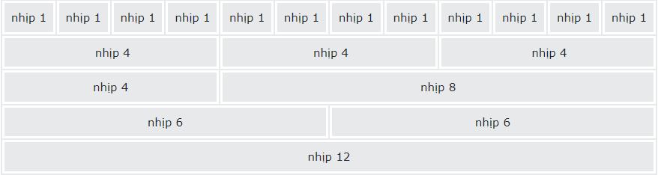

Cấu trúc cơ bản của một lưới:
<div class="row">
<div class="col-*-*"></div>
<div class="col-*-*"></div>
</div>
<div class="row">
<div class="col-*-*"></div>
<div class="col-*-*"></div>
<div class="col-*-*"></div>
</div>
<div class="row">
<div class="col"></div>
<div class="col"></div>
<div class="col"></div>
</div>
Hệ thống lưới Bootstrap gồm có 6 lớp:
Kích thước màn hình | Max-width
Extra Small < 576px | 100%
Small ≥ 576px | 540px
Medium ≥ 768px | 720px
Large ≥ 992px | 960px
Extra Large ≥ 1200px | 1140px
XXL ≥ 1400px | 1320px

.col-(thiết bị cực nhỏ - chiều rộng màn hình nhỏ hơn 576px)
.col-sm-(thiết bị nhỏ - chiều rộng màn hình bằng hoặc lớn hơn 576px)
.col-md-(thiết bị trung bình- chiều rộng màn hình bằng hoặc lớn hơn 768px)
.col-lg-(thiết bị lớn - chiều rộng màn hình bằng hoặc lớn hơn 992px)
.col-xl-(thiết bị xlarge - chiều rộng màn hình bằng hoặc lớn hơn 1200px)
.col-xxl-(thiết bị xxlarge - chiều rộng màn hình bằng hoặc lớn hơn 1400px)

Ví dụ 3: Tạo trang có 3 cột bằng nhau.

<div class="row">
<div class="col border">cột 1</div>
<div class="col border">cột 2</div>
<div class="col border">cột 3</div>
</div>

Kết quả:

Ví dụ 4: Tạo trang có 4 cột bằng nhau.

<div class="row">
<p>Thay đổi kích thước cửa sổ trình duyệt để thấy công dụng.</p>
<p>Các cột sẽ tự động chồng lên nhau khi màn hình có chiều rộng nhỏ hơn
576px.</p>
<div class="col-sm-3 border">col-sm-3</div>
<div class="col-sm-3 border">col-sm-3</div>
<div class="col-sm-3 border">col-sm-3</div>
<div class="col-sm-3 border">col-sm-3</div>
</div>

Kết quả:
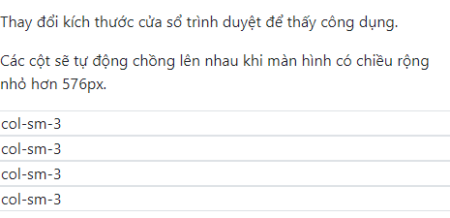

Ví dụ 5: Tạo trang có 2 cột có chiều rộng khác nhau.

<div class="container-fluid">
<h1>2 cột chiều rộng khác nhau</h1>
<p>Thay đổi chiều rộng của cửa sổ trình duyệt để xem hiệu ứng.</br>Các cột sẽ tự động chồng lên nhau khi màn hình nhỏ hơn 576px.</p>
<div class="row">
<div class="col-sm-4 border"Cột nhỏ</div>
<div class="col-sm-8 border ">Cột lớn</div>
</div>
</div>

Kết quả:
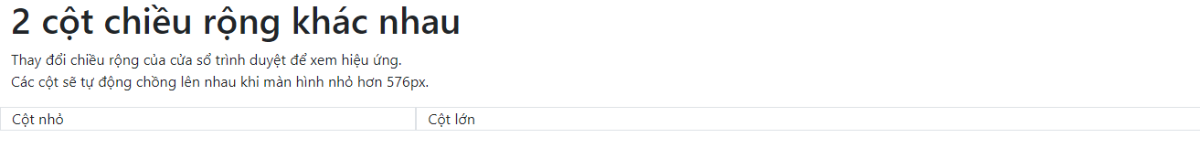
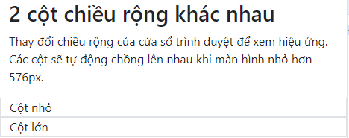

Table
Ví dụ về tạo bảng.
<table class="table">
<thead>
<tr>
<th>MSSV</th>
<th>Họ tên</th>
<th>Lớp</th>
</tr>
</thead>
<tbody>
<tr>
<td>110121013</td>
<td>Võ Thị Diểm</td>
<td>DA21TTB</td>
</tr>
<tr>
<td>110121074</td>
<td>Diệp Tú Như</td>
<td>DA21TTB</td>
</tr>

</tbody>
</table>

<table class="table">
<thead>
<tr>
<th>MSSV</th>
<th>Họ tên</th>
<th>Lớp</th>
</tr>
</thead>
<tbody>
<tr>
<td>110121013</td>
<td>Võ Thị Diểm</td>
<td>DA21TTB</td>
</tr>
<tr>
<td>110121074</td>
<td>Diệp Tú Như</td>
<td>DA21TTB</td>
</tr>

</tbody>
</table>

Kết quả:

Bootstrap còn cung cấp các màu sắc theo ý nghĩa để phân biệt giữa các hàng.
.table-primary | Màu xanh: Biểu thị một hành động quan trọng
.table-success | Màu xanh lá cây: Biểu thị hành động thành công hoặc tích cực
.table-danger | Màu đỏ: Biểu thị hành động nguy hiểm hoặc có khả năng tiêu cực
.table-info | Màu xanh nhạt: Biểu thị một hành động hoặc thay đổi mang tính thông tin trung lập
.table-warning | Màu cam: Biểu thị cảnh báo có thể cần chú ý
.table-active | Màu xám: Áp dụng màu di chuột cho hàng hoặc ô của bảng
.table-secondary | Màu xám: Biểu thị một hành động ít quan trọng hơn một chút
.table-light | Nền bảng hoặc hàng bảng màu xám nhạt
.table-dark | Nền bảng hoặc hàng bảng màu xám đậm

Image Shapes
Có 3 kiểu hình theo các lớp sau:
Rounded Corner:dùng class .rounded
<img src="URL ảnh" class="rounded" alt="…">
Circle: dùng class .rounded-circle
<img src="URL ảnh" class="rounded-circle" alt="…">
Thumbnail: dùng class .img-thumbnail (thu nhỏ)
<img src="URL ảnh" class="img-thumbnail" alt="…">
Ví dụ 6:

<div class="container mt-3">
<img src="cinqueterre.jpg" class="rounded" alt="Cinque Terre" width="200" height="150">
<img src="cinqueterre.jpg" class="rounded-circle" alt="Cinque Terre" width="200" height="150">
<img src="cinqueterre.jpg" class="img-thumbnail" alt="Cinque Terre" width="200" height="150">
</div>

Kết quả:
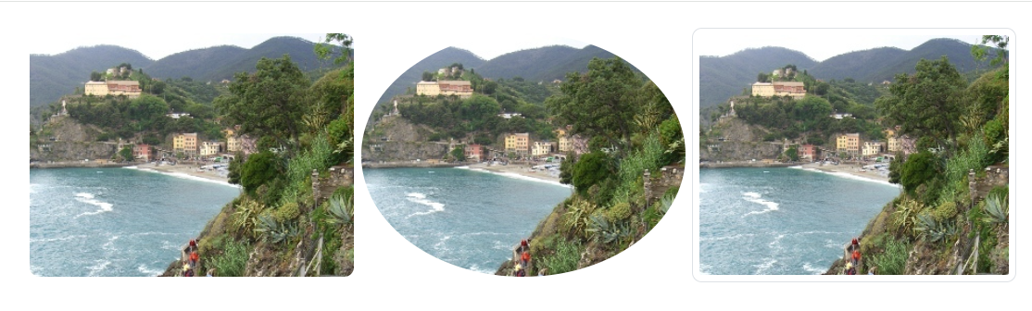

Button
Bootstrap cung cấp các kiểu button khác nhau thông qua các class như sau: .btn, .btn-info, .btn-warning, .btn-danger, .btn-dark, .btn-light, .btn-link.
Ví dụ 7:

<button type="button" class="btn">Basic</button>
<button type="button" class="btn btn-primary">Primary</button>
<button type="button" class="btn btn-secondary">Secondary</button>

<button type="button" class="btn btn-success">Success</button>
<button type="button" class="btn btn-info">Info</button>
<button type="button" class="btn btn-warning">Warning</button>
<button type="button" class="btn btn-danger">Danger</button>
<button type="button" class="btn btn-dark">Dark</button>
<button type="button" class="btn btn-light">Light</button>
<button type="button" class="btn btn-link">Link</button>

Kết quả:

Badges
Huy hiệu được dùng để thêm thông tin bổ sung nhằm đánh dấu nội dung gây nổi bật. Có các kiểu huy hiệu như:
Ví dụ 8:

<h1>Tiêu đề ví dụ <span class="badge bg-secondary">Mới</span></h1>

Kết quả:
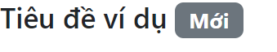

Progress Bars
Progress Bars là một thanh tiến trình được sử dụng để hiển thị tiến trình hoàn thành của một tác vụ nào đó.
Ví dụ 9:

<div class="container mt-3">
<div class="progress">
<div class="progress-bar" style="width:70%">70%</div>
</div>
</div>

Kết quả:

Pagination
Pagination trong Bootstrap 5 được sử dụng để phân trang dữ liệu trên một trang web hoặc ứng dụng. Nó cung cấp một cách tiện lợi để chia nhỏ nội dung thành các trang riêng biệt, giúp người dùng dễ dàng điều hướng và tìm kiếm thông tin.

Ví dụ 10:

<ul class="pagination">
<li class="page-item"><a class="page-link" href="#">Trước</a></li>
<li class="page-item"><a class="page-link" href="#">1</a></li>
<li class="page-item"><a class="page-link" href="#">2</a></li>
<li class="page-item"><a class="page-link" href="#">3</a></li>
<li class="page-item"><a class="page-link" href="#">Kế tiếp</a></li>
</ul>

Kết quả:
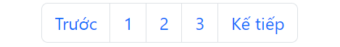

Để phân biệt giữa các trang đang hoạt động cần dùng thêm class .active để đánh dấu trang hiện tại.
Ví dụ 11:

<ul class="pagination">
<li class="page-item"><a class="page-link" href="#">Previous</a></li>
<li class="page-item"><a class="page-link" href="#">1</a></li>
<li class="page-item active"><a class="page-link" href="#">2</a></li>
<li class="page-item"><a class="page-link" href="#">3</a></li>
<li class="page-item"><a class="page-link" href="#">Next</a></li>
</ul>

Kết quả:
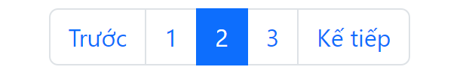

Cards
Cards trong Bootstrap 5 được sử dụng để hiển thị thông tin, hình ảnh hoặc nội dung khác trong một khung giao diện linh hoạt và hấp dẫn.
Ví dụ 12:

<div class="card">
<div class="card-body">Thẻ cơ bản</div>
</div>

Kết quả:

Để thêm hình ảnh sử dụng lớp .card-img-top hoặc card-img-bottom và thêm tiêu đề dùng lớp card-title.

Ví dụ 13:

<div class="card" style="width:400px">
<img class="card-img-top" src="../bootstrap4/img_avatar1.png" alt="Card image" style="width:100%">
<div class="card-body">
<h4 class="card-title">Nguyễn Văn A</h4>
<p class="card-text">Công việc hiện tại là lập trình viên</p>
<a href="#" class="btn btn-primary">Xem hồ sơ</a>
</div>
</div>

Kết quả:
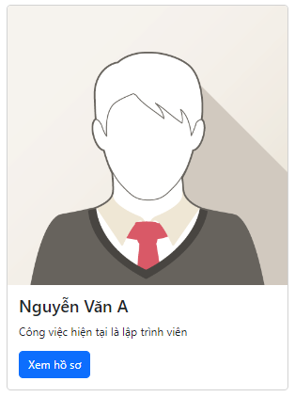

Dropdown gôm thêm các mục khác
Dropdown được sử dụng để tạo ra các danh sách thả xuống cho phép người dùng lựa chọn một tùy chọn từ danh sách.

Ví dụ 14:

<div class="dropdown">
<button type="button" class="btn btn-primary dropdown-toggle" data- bs-toggle="dropdown">
Danh sách thức ăn
</button>
<ul class="dropdown-menu">
<li><a class="dropdown-item" href="#">Gà hấp mướp</a></li>
<li><a class="dropdown-item" href="#">Tàu hủ kho</a></li>
<li><a class="dropdown-item" href="#">Canh chua cá lóc</a></li>
</ul>
</div>
</div>

Kết quả:
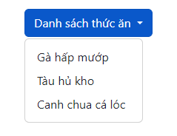

Collapse
Collapse dùng để ẩn hiện nội dung khi người dùng tương tác với một liên kết, nút hoặc các phần tử khác.
Ví dụ 15:

<button type="button" class="btn btn-primary" data-bs-toggle="collapse" data-bs-target="#demo">Collapse</button>
<div id="demo" class="collapse">
Collapse dùng để ẩn hiện nội dung khi người dùng tương tác với một liên kết, nút hoặc các phần tử khác.
</div>

Kết quả:

Navbar
Navbar là một thành phần giao diện cho phép tạo menu điều hướng trên đầu trang.
Ví dụ:
<nav class="navbar navbar-expand-sm bg-light">
<div class="container-fluid">
<ul class="navbar-nav">
<li class="nav-item">
<a class="nav-link" href="#">Trang chủ</a>
</li>
<li class="nav-item">
<a class="nav-link" href="#">Tin tức</a>
</li>
<li class="nav-item">
<a class="nav-link" href="#">Liên hệ</a>
</li>
</ul>
</div>
</nav>

Kết quả:
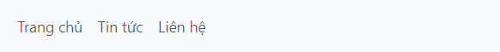

Carousel
Carousel là thành phần hiển thị các hình ảnh hoặc nội dung trong một vòng lặp trượt ngang.
Ví dụ:

<div id="demo" class="carousel slide" data-bs-ride="carousel">
<!-- Indicators/dots -->
<div class="carousel-indicators">
<button type="button" data-bs-target="#demo" data-bs-slide-to="0" class="active"></button>
<button type="button" data-bs-target="#demo" data-bs-slide-to="1"></button>
<button type="button" data-bs-target="#demo" data-bs-slide-to="2"></button>
</div>
<!-- The slideshow/carousel -->
<div class="carousel-inner">
<div class="carousel-item active">
<img src="la.jpg" alt="Los Angeles" class="d-block" style="width:100%">
</div>
<div class="carousel-item">
<img src="chicago.jpg" alt="Chicago" class="d-block" style="width:100%">
</div>
<div class="carousel-item">
<img src="ny.jpg" alt="New York" class="d-block" style="width:100%">
</div>
</div>
<!-- Left and right controls/icons -->
<button class="carousel-control-prev" type="button" data-bs-target="#demo" data-bs-slide="prev">
<span class="carousel-control-prev-icon"></span>
</button>
<button class="carousel-control-next" type="button" data-bs-target="#demo" data-bs-slide="next">
<span class="carousel-control-next-icon"></span>
</button>
</div>
<div class="container-fluid mt-3">
<h3>Carousel Example</h3>
<p>The following example shows how to create a basic carousel with indicators and controls.</p>
</div>

Kết quả:
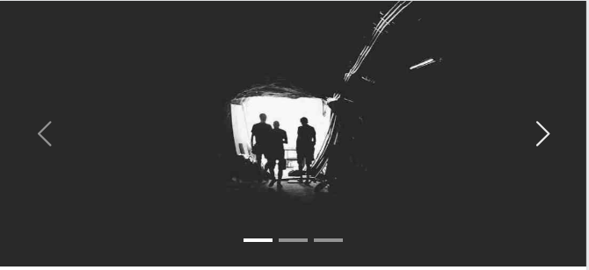

Modal
Modal là một hộp thoại/cửa sổ bật lên được hiển thị ở đầu trang hiện tại, nó được dùng để hiển thị thông báo, cung cấp hộp thoại xác nhận,…
Ví dụ:

<!-- The Modal -->
<div class="modal" id="myModal">
<div class="modal-dialog">
<div class="modal-content">
<!-- Modal Header -->
<div class="modal-header">
<h4 class="modal-title">Modal Heading</h4>
<button type="button" class="btn-close" data-bs-dismiss="modal"></button>
</div>
<!-- Modal body -->
<div class="modal-body">
Modal body..
</div>
<!-- Modal footer -->
<div class="modal-footer">
<button type="button" class="btn btn-danger" data-bs-dismiss="modal">Close</button>
</div>
</div>
</div>
</div>

Kết quả:
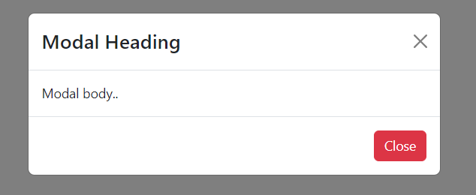

Thiết kế biểu mẫu - Form

Ví dụ:

<form action="/action_page.php">
<div class="mb-3 mt-3">
<label for="email">Email:</label>
<input type="email" class="form-control" id="email" placeholder="Enter email"
name="email">
</div>
<div class="mb-3">
<label for="pwd">Password:</label>
<input type="password" class="form-control" id="pwd" placeholder="Enter password" name="pswd">
</div>
<div class="form-check mb-3">
<label class="form-check-label">
<input class="form-check-input" type="checkbox" name="remember"> Remember me
</label>
</div>
<button type="submit" class="btn btn-primary">Submit</button>
</form>

Kết quả:

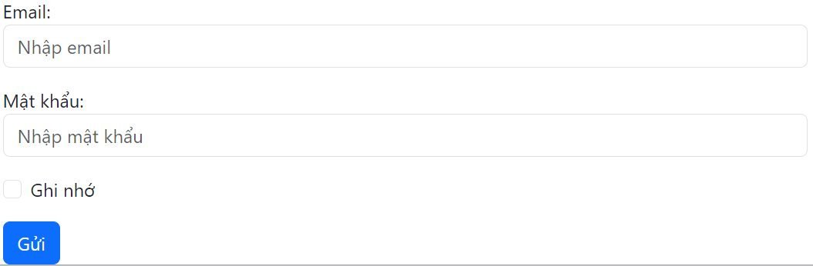

Select menu
Chọn menu (chọn một).
Ví dụ:

<form action="/action_page.php">
<label for="sel1" class="form-label">Chọn một:</label>
<select class="form-select" id="sel1" name="sellist1">
<option>1</option>
<option>2</option>
<option>3</option>
<option>4</option>
</select>
<form>

Kết quả:
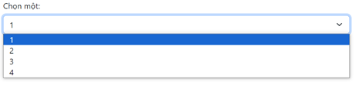
Nhiều menu chọn (giữ ctrl hoặc shift (hoặc kéo bằng chuột) để chọn nhiều menu).
Ví dụ:

<form action="/action_page.php">
<label for="sel2" class="form-label">Chọn nhiều:</label>
<select multiple class="form-select" id="sel2" name="sellist2">
<option>1</option>
<option>2</option>
<option>3</option>
<option>4</option>
<option>5</option>
</select>
</form>

Kết quả:
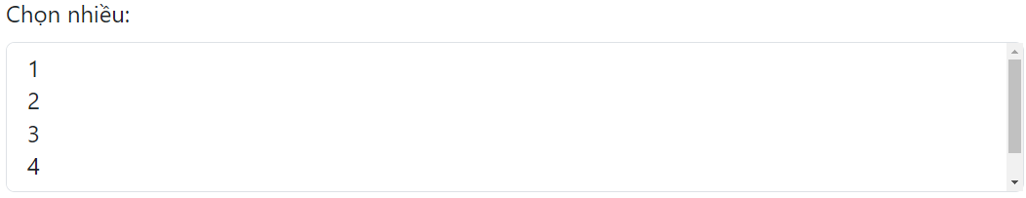

Check and radio
Checkboxes (hộp kiểm) là một thành phần của biểu mẫu (form) trong HTML và Bootstrap cho phép người dùng chọn một hoặc nhiều tùy chọn từ một danh sách các tùy chọn có sẵn.
Ví dụ:

<form action="/action_page.php">
<div class="form-check">
<input type="checkbox" class="form-check-input" id="check1" name="option1" value="something" checked>
<label class="form-check-label" for="check1">Option 1</label>
</div>
<div class="form-check">
<input type="checkbox" class="form-check-input" id="check2" name="option2" value="something">
<label class="form-check-label" for="check2">Option 2</label>
</div>
<div class="form-check">
<input type="checkbox" class="form-check-input" disabled>
<label class="form-check-label">Option 3</label>
</div>
</form>

Kết quả:


Nút Radio cho phép chỉ lựa chọn được một lần.
Ví dụ:

<form action="/action_page.php">
<div class="form-check">
<input type="radio" class="form-check-input" id="radio1" name="optradio" value="option1" checked>
<label class="form-check-label" for="radio1">Lựa chọn 1</label>
</div>
<div class="form-check">
<input type="radio" class="form-check-input" id="radio2" name="optradio" value="option2">
<label class="form-check-label" for="radio2">Lựa chọn 2</label>
</div>
<div class="form-check">
<input type="radio" class="form-check-input" disabled>
<label class="form-check-label">Lựa chọn 3</label>
</div>
<form>

Kết quả:


Để tạo hộp kiểm (checkbox) có kiểu dáng giống công tắc bật/tắt (toggle switch), bạn có thể sử dụng lớp .form-switch cùng với lớp .form-check cho phần tử chứa checkbox.
Ví dụ:

<form action="/action_page.php">
<div class="form-check form-switch">
<input class="form-check-input" type="checkbox" id="mySwitch" name="darkmode" value="yes" checked>
<label class="form-check-label" for="mySwitch">Dark Mode</label>
</div>
</form>

Kết quả:

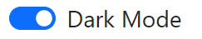

Giới thiệu về ngôn ngữ PHP

Giới thiệu về PHP
PHP có tên gọi đầy đủ là Personal Home Page hay Hypertext Preprocessor là ngôn ngữ kịch bản trên Server(Server Side Script), được thực thì trên WebServer và kết quả được gửi trả về trình duyệt Web theo yêu cầu của người dùng.[1]
PHP có cú pháp giống với ngôn ngữ C và Java chính vì thế nó rất dễ học, dễ tiếp cận, giúp xây dựng sản phẩm trong thời gian ngắn, chính vì vậy nó rất được ưa chuộng và sử dụng phổ biến.
2.3.2 Ưu điểm của PHP
PHP có cú pháp rất dễ học và dễ hiểu nó có cấu trúc lệnh quen thuộc gần giống với ngôn ngữ C. Vì thế nó giúp người học dễ tiếp cận và phát triển.
PHP là mã nguồn mở và hoàn toàn miễn phí nó còn cung cấp nhiều hàm và thư viện tích hợp sẵn để xử lý các tác vụ phổ biến như xử lý biểu mẫu, tương tác với cơ sở dữ liệu, gửi và nhận dữ liệu HTTP,... Chính vì vậy PHP được sử dụng rộng rãi và phổ biến trong môi trường phát triển web.
PHP hỗ trợ kết nối với các hệ quản trị cơ sở dữ liệu (Hệ quản trị CSDL) phổ biến như MySQL, Orle, Microsoft SQL Server, PostgreSQL,… Cho phép người phát triển tương tác với cơ sở dữ liệu từ các ứng dụng PHP để lưu trữ và truy xuất dữ liệu.
2.3.3 Cú pháp
<?php
//Viết code vào
?>
Từ cú pháp trên ta thấy thẻ <?php và thẻ ?> sẽ lần lượt là thẻ mở và thẻ đóng thể hiện sự bắt đầu và kết thúc cho phần mã lệnh PHP. Khi mã lệnh PHP được chèn vào vị trí nào trong trang HTML thì sẽ được biên dịch và hiển thị kết quả tại vị trí vừa chèn câu lệnh. Như thế sẽ giúp cho việc viết mã PHP trở nên dễ dàng và trực quan hơn.
Ví dụ:
<?php
echo "Hello World";
?>

2.3.4 Một số hàm của PHP
2.3.4.1 Ngày và giờ trong PHP
Để tạo ngày, tháng, năm ta sử dụng hàm date()
Cú pháp: date("d/m/Y");
Trong đó: d : đại diện cho ngày trong tháng - có 0 ở đầu(từ 01 đến 31)
m : đại diện cho tháng - có 0 ở đầu(từ 01 đến 12)
Y : đại diện cho năm - có 4 chữ số (ví dụ :2023)
l: biểu thị cho ngày trong tuần

Ví dụ: Hiển thị ngày tháng năm
<?php
echo "Hôm nay là:" . date("d/m/Y");
echo "Hôm nay là:" . date("l");
?>

Kết quả:

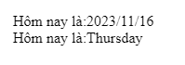
Để xác định thời gian ta sử dụng cú pháp: date("h:i:sa");
Trong đó: H - định dạng 24 giờ của một giờ (00 đến 23)
h - định dạng 12 giờ của một giờ với các số 0 đứng đầu (01 đến 12)
i - Phút có số 0 đứng đầu (00 đến 59)
s - Giây có số 0 đứng đầu (00 đến 59)
a – Chữ thường Ante meridiem và Post meridiem (sáng hoặc chiều)

Ví dụ:
<?php
echo "The time is " . date("h:i:sa");
?>

Kết quả

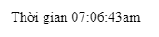

2.3.4.2 Mở file
Để mở file ta sử dụng hàm fopen(), đóng file sử dụng hàm fclose()
Các chế độ mở file
Chế độ | Mô tả
r | Chức năng chỉ đọc và đọc ở đầu file.
r+ | Chức năng đọc/ghi từ đầu file
w | Mở một tập tin chỉ để ghi. Xóa nội dung của tệp hoặc tạo tệp mới nếu nó không tồn tại.
w+ | Mở một tập tin để đọc/ghi. Xóa nội dung của tệp hoặc tạo tệp mới nếu nó không tồn tại.
a | Mở một tập tin chỉ để ghi. Dữ liệu hiện có trong tập tin được bảo tồn. Con trỏ tệp bắt đầu ở cuối tệp. Tạo một tệp mới nếu tệp không tồn tại
a+ | Mở một tập tin để đọc/ghi. Dữ liệu hiện có trong tập tin được bảo tồn. Con trỏ tệp bắt đầu ở cuối tệp. Tạo một tệp mới nếu tệp không tồn tại
x | Tạo một tập tin mới chỉ để ghi. Trả về FALSE và báo lỗi nếu file đã tồn tại
x+ | Tạo một tập tin mới để đọc/ghi. Trả về FALSE và báo lỗi nếu file đã tồn tại

Ví dụ:
<?php
$myfile = fopen("webdictionary.txt", "r") or die("Unable to open file!");
echo fread($myfile,filesize("webdictionary.txt"));
fclose($myfile);
?>

2.3.4.2 Đọc và ghi file
Đọc một dòng dùng hàm fgets()
Ví dụ:
<?php
$myfile = fopen("webdictionary.txt", "r") or die("Unable to open file!");
echo fgets($myfile);
fclose($myfile);
?>

Đọc theo ký tự đơn dùng hàm fgetc()
Ví dụ:
<?php
$myfile = fopen("webdictionary.txt", "r") or die("Unable to open file!");
// Output one character until end-of-file
while(!feof($myfile)) {
echo fgetc($myfile);
}
fclose($myfile);
?>

Để ghi file ta sử dụng hàm fwrite()
Ví dụ:
<?php
$myfile = fopen("newfile.txt", "a") or die("Unable to open file!");
$txt = "Donald Duck\n";
fwrite($myfile, $txt);
fclose($myfile);
?>

2.3.4.3 Cookie
Để thiết lập cookie ta sử dụng setcookie()
Cú pháp:
setcookie("tên", "giá trị", thời gian sống);

Ví dụ:
setcookie("username", "admin", time() +3600);

Để sử dụng cookie ta sử dụng cú pháp:
$_COOKIE["tên cookies"];

Ví dụ:
<?php
$cookie_name = "user";
$cookie_value = "John Doe";
setcookie($cookie_name, $cookie_value, time() + (86400 * 30), "/");
?>
<html>
<body>
<?php
if(!isset($_COOKIE[$cookie_name])) {
echo "Cookie named '" . $cookie_name . "' is not set!";
} else {
echo "Cookie '" . $cookie_name . "' is set!<br>";
echo "Value is: " . $_COOKIE[$cookie_name];
}
?>

Để hủy cookie ta sử dụng cú pháp sau:
Setcookie("Tên cookie");
Hoặc
Setcookie("name","Vo Diem",time()-3600);

2.3.4.4 Session
Để thiết lập session ta sử dụng cú pháp: session_start()
Ví dụ:
<?php
session_start();
?>
<!DOCTYPE html>
<html>
<body>
<?php
echo "Favorite color is " . $_SESSION["favcolor"] . ".<br>";
echo "Favorite animal is " . $_SESSION["favanimal"] . ".";
?>
</body>
</html>

Để sử dụng giá trị của session ta dùng cú pháp:
$_SESSION["name"];
Ví dụ:
<?php
$_SESSION["favcolor"] = "yellow";
print_r($_SESSION);
?>

Để hủy sesion ta sử dụng session_unset() and session_destroy()
Ví dụ:
<?php
session_unset();
session_destroy();
?>

2.4. Giới thiệu về MySQL
2.4.1 Giới thiệu
MySQL là hệ quản trị cơ sở dữ liệu tự do nguồn mở phổ biến nhất thế giới và được các nhà phát triển rất ưa chuộng trong quá trình phát triển ứng dụng. Vì MySQL là hệ quản trị cơ sở dữ liệu tốc độ cao, ổn định và dễ sử dụng, có tính khả chuyển, hoạt động trên nhiều hệ điều hành cung cấp một hệ thống lớn các hàm tiện ích rất mạnh [2].
MySQL là một trong những ví dụ rất cơ bản về Hệ Quản trị Cơ sở dữ liệu quan hệ sử dụng Ngôn ngữ truy vấn có cấu trúc (SQL) [2].
MySQL được sử dụng cho việc bổ trợ Node.js, PHP, Perl và nhiều ngôn ngữ khác, làm nơi lưu trữ những thông tin trên các trang web viết bằng NodeJs, PHP hay Perl,...[2]
2.4.2 Ưu điểm của MySQL
MySQL được tối ưu hóa để xử lý truy vấn nhanh chóng và đáp ứng tải cao. Nó sử dụng các kỹ thuật như chỉ mục, tối ưu hóa truy vấn và bộ nhớ đệm để cải thiện hiệu suất.
MySQL có các tính năng bảo mật mạnh mẽ như quyền truy cập, mã hóa dữ liệu và kiểm tra tính toàn vẹn của dữ liệu. Nó còn hỗ trợ các công cụ sao lưu và khôi phục dữ liệu, giúp đảm bảo độ tin cậy và khả năng phục hồi sau sự cố.
MySQL có sẵn trên nhiều nền tảng hệ điều hành như Windows, Linux, macOS và các hệ thông khác, cho phép người dùng triển khai MySQL trên môi trường hệ thống phù hợp.
MySQL có khả năng tích hợp với nhiều ngôn ngữ lập trình phổ biến như PHP, Java, Python và nhiều ngôn ngữ khác.
2.4.3 Thêm, Xóa ,Sửa cơ sở dữ liệu trong MySQL
Thêm cơ sở dữ liệu ta sử dụng cú pháp:
INSERT INTO table_name (column1, column2, column3,...)
VALUES (value1, value2, value3,...)

Ví dụ:
<?php
$servername = "localhost";
$username = "username";
$password = "password";
$dbname = "myDB";
// Create connection
$conn = new mysqli($servername, $username, $password, $dbname);
// Check connection
if ($conn->connect_error) {
die("Connection failed: " . $conn->connect_error);
}
$sql = "INSERT INTO MyGuests (firstname, lastname, email)
VALUES ('John', 'Doe', 'john@example.com')";
if ($conn->query($sql) === TRUE) {
echo "New record created successfully";
} else {
echo "Error: " . $sql . "<br>" . $conn->error;
}
$conn->close();
?>

Để xóa cơ sở dữ liệu ta sử dụng cú pháp:
DELETE FROM table_name
WHERE some_column = some_value

Ví dụ:
<?php
$servername = "localhost";
$username = "username";
$password = "password";
$dbname = "myDB";
// Create connection
$conn = new mysqli($servername, $username, $password, $dbname);
// Check connection
if ($conn->connect_error) {
die("Connection failed: " . $conn->connect_error);
}
// sql to delete a record
$sql = "DELETE FROM MyGuests WHERE id=3";
if ($conn->query($sql) === TRUE) {
echo "Record deleted successfully";
} else {
echo "Error deleting record: " . $conn->error;
}
$conn->close();
?>

Sửa cơ sở dữ liệu ta sử dụng cú pháp:
UPDATE table_name
SET column1=value, column2=value2,...
WHERE some_column=some_value

Ví dụ:
<?php
$servername = "localhost";
$username = "username";
$password = "password";
$dbname = "myDB";
// Create connection
$conn = new mysqli($servername, $username, $password, $dbname);
// Check connection
if ($conn->connect_error) {
die("Connection failed: " . $conn->connect_error);
}
$sql = "UPDATE MyGuests SET lastname='Doe' WHERE id=2";
if ($conn->query($sql) === TRUE) {
echo "Record updated successfully";
} else {
echo "Error updating record: " . $conn->error;
}
$conn->close();
?>

CHƯƠNG 3: HIỆN THỰC HÓA NGHIÊN CỨU
(Mô tả các bước nghiên cứu đã tiến hành, các bản thiết kế, cách thức cài đặt chương trình hoặc hiện thực hóa nghiên cứu. Đối với các đề tài ứng dụng có kết quả là sản phẩm phần mềm phải có hồ sơ thiết kế, cài đặt, ... theo các dạng lược đồ, mô hình phổ biến trong ngành. Nội dung đặc tả nhu cầu, phân tích thiết kế hệ thống cũng thể hiện trong chương này.)

Mô tả bài toán
Xây dựng website giới thiệu cây cảnh nhằm đáp ứng nhu cầu hiểu biết về cây cảnh và giá cả trên thị trường cho khách hàng.
Phân loại đối tượng người dùng về chức năng và nhiệm vụ gồm có:quản trị viên,khách hàng.
Quản trị viên:là người chịu trách nhiệm quản lý và điều hành trang web, quản lý toàn bộ người dùng khi đăng nhập vào trang web.Sau đây là một số quyền hạn của quản trị viên:
Đăng nhập vào hệ thống.
Quản lý thành viên: Mã thành viên, tên, số điện thoại, mật khẩu.
Quản lý các thông tin về sản phẩm: Mã sản phẩm, tên sản phẩm, giá.
Quản lý danh mục: Mã danh mục, tên danh mục.
Khách hàng: Là người truy cập vào trang web, khách hàng sẽ có một số quyền như sau:
Đăng ký.
Tìm kiếm, xem thông tin sản phẩm.

Đặc tả các yêu cầu chức năng
3.2.1 Yêu cầu chức năng

Trang chủ: Hiển thị thông tin tổng quan về trang web và những cây cảnh nổi bật.
Danh mục sản phẩm: Hiển thị danh sách các cây cảnh được phân loại vào các danh mục khác nhau.
Chi tiết sản phẩm: Hiển thị thông tin chi tiết về một cây cảnh cụ thể, bao gồm hình ảnh, mô tả, giá cả, kích thước, và thông tin khác liên quan.
Tìm kiếm: Cho phép người dùng tìm kiếm cây cảnh bằng cách nhập từ khóa liên quan.
Trang quản trị: Cho phép quản trị viên thêm, sửa, xóa sản phẩm và quản lý đơn đặt hàng.
3.2.2 Yêu cầu phi chức năng

Giao diện thân thiện người dùng: Trang web cần có giao diện thân thiện, dễ sử dụng và dễ tìm kiếm thông tin.
Tương thích với nhiều nền tảng: Trang web cần được thiết kế để tương thích trên các thiết bị khác nhau như máy tính, điện thoại di động và máy tính bảng.
Tốc độ tải trang nhanh: Trang web cần được tối ưu hóa để tải nhanh, giúp cung cấp trải nghiệm người dùng tốt hơn.

Thiết kế dữ liệu

Lược đồ cơ sở dữ liệu

Mô hình thực thể kết hợp
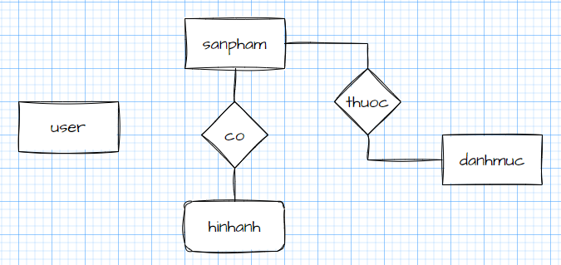

Hình:lược đồ cơ sở dữ liệu.

Mô hình vật lý

user (id, username, password, ten, diachi, email, dienthoai, role)
sanpham(id, name, price, view,bestseller, iddm, description)
danhmuc(id, name, home, stt)
hinhanh(id, img, idsp)

Danh sách các thực thể
STT | Tên thực thể | Diễn giải | Ghi chú
1 | user | Thông tin về người dùng
2 | sanpham | Thông tin về sản phẩm
3 | danhmuc | Thông tin về danh mục
4 | hinhanh | Thông tin về hình ảnh

Chi tiết các thực thể
Tên thực thể: user
Mô tả: Lưu trữ thông tin người dùng của hệ thống
Chi tiết thực thể:
Bảng 3.1 Chi tiết thực thể user
STT | Thuộc tính | Diễn giải | Kiểu dữ liệu | Ràng buộc toàn vẹn
1 | id | Mã người dùng | int | Khóa chính
2 | username | Tên người dùng | varchar (50)
3 | password | Mật khẩu | varchar(30)
4 | ten | Tên đầy đủ | varchar(50)
4 | diachi | Địa chỉ | text
5 | email | Email | varchar(50)
6 | dienthoai | Điện thoại | int
7 | role | Quyền | tinyint

Tên thực thể: sanpham
Mô tả: Lưu thông tin sản phẩm của hệ thống
Chi tiết thực thể:
Bảng 3.2 Chi tiết thực thể sanpham
STT | Thuộc tính | Diễn giải | Kiểu dữ liệu | Ràng buộc toàn vẹn
1 | id | Mã sản phẩm | int | Khóa chính
2 | name | Tên sản phẩm | varchar(250)
3 | price | Giá | int
4 | view | Lượt xem | int
5 | bestseller | Nhiều người mua | tinyint
 | iddm | Mã danh mục | int | Khóa ngoại
 | description | Mô tả | text

Tên thực thể: danhmuc
Mô tả: Lưu thông tin danh mục của hệ thống
Chi tiết thực thể:
Bảng 3.3 Chi tiết thực thể danhmuc
STT | Thuộc tính | Diễn giải | Kiểu dữ liệu | Ràng buộc toàn vẹn
1 | id | Mã danh mục | int | Khóa chính
2 | name | Tên danh mục | varchar(50)
4 | stt | Thứ tự | tinyint

Tên thực thể:hinhanh
Mô tả: Lưu thông tin hình ảnh của hệ thống
Chi tiết thực thể:
Bảng 3.4 Chi tiết thực thể hinhanh
STT | Thuộc tính | Diễn giải | Kiểu dữ liệu | Ràng buộc toàn vẹn
1 | id | Mã hình ảnh | int | Khóa chính
2 | img | Tên hình ảnh | varchar(200)
3 | idsp | Mã sản phẩm | int | Khóa ngoại

Thiết kế giao diện

Sơ đồ website
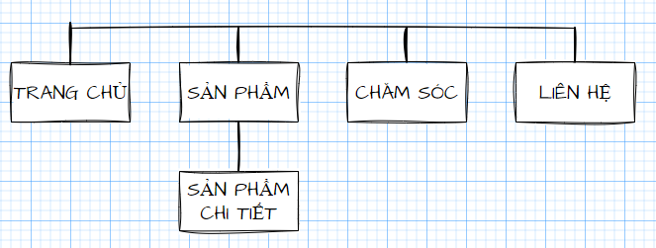

Giao diện website

Trang thứ nhất
Phác thảo giao diện
Mô tả
Ảnh chụp màn hình, mỗi ảnh sẽ có tiêu đề ảnh
Logo
Thanh tìm kiếm
Đăng nhập và đăng ký

CHĂM SÓC
TRANG CHỦ
SẢN PHẨM >
LIÊN HỆ

Sản phẩm mới
item | item | item | item
Sản phẩm bán chạy
item | item | item | item
Sản phẩm nhiều người xem
item | item | item | item
Footer

Slider

Trang thứ hai
Trong mục Sản phẩm chứa danh sách các sản phẩm( các trang sản phẩm có khung giống nhau)
Header
Danh mục sản phẩm
Chứa sản phẩm
Footer

Trang thứ ba
Trang chăm sóc, liên hệ
Header

Bài viết mới

Footer

KẾT QUẢ NGHIÊN CỨU
Trình bày các kết quả đạt được sau quá trình thực hiện đồ án. Có thể đánh giá về hiệu năng, trải nghiệm người dùng, hoặc trình bày các giao diện chức năng của nghiên cứu ở phần này.

Dữ liệu thử nghiệm

Kết quả thử nghiệm

Chức năng quản lý

Chức năng tìm kiếm

Chức năng thống kê

KẾT LUẬN VÀ HƯỚNG PHÁT TRIỂN
Kết luận: Trình bày những kết quả đạt được, những đóng góp mới và những đề xuất mới. Phần kết luận cần ngắn gọn, không có lời bàn và bình luận thêm.

Hướng phát triển: Kiến nghị về những hướng nghiên cứu tiếp theo.

DANH MỤC TÀI LIỆU THAM KHẢO
[1] - Đoàn Phước Miền, Phạm Thị Trúc Mai , Tài liệu giảng dạy môn Thiết kế và Lập trình Web - Bộ môn Công nghệ Thông tin, Khoa Kỹ thuật & Công nghệ, Trường Đại học Trà Vinh.
[2] - https://vi.wikipedia.org/wiki/MySQL
[3] - https://www.w3schools.com

PHỤ LỤC

